法人身份证明

兹证明（姓名） ，（身份证号码） 为我单位 XXX公司 法定代表人，参加安徽津腾建设工程有限公司市宁阳中路粮食局外墙改造综合劳务工程现场摇号，特此证明！

法定代表人身份证：

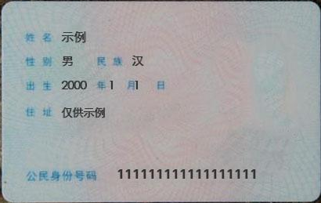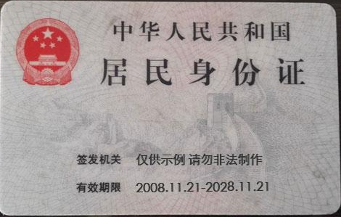

证明单位（盖章）：

法定代表人（签字或盖章）：

年 月 日